DAFTAR RIWAYAT HIDUP
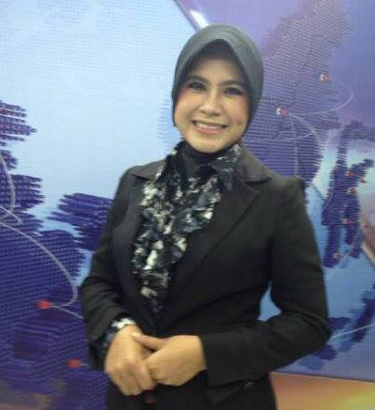
Nama : Mutia komala dewi
Nama Panggilan : Lala
Tempat / tgl. Lahir : Jakarta, 16 febuari 1987
Agama : Islam
Alamat : Jln. Koto Ketaping No. 29 A Padang
No. Hp : 085264658262
Nama orang tua
Ayah : Fatturrahman
Ibu : Niddia Okida
Pekerjaan orang tua
Ayah : Pelayaran Asing
Ibu : Ibu Rumah Tangga
Pendidikan Orang tua
Ayah : Sekolah Menengah Kejuruan jurusan pelayaran
Ibu : Sekolah Menengah Atas

Historis Pendidikan
- Lulus di SD Negeri 02 Pasar Mudik Padang Pada tahun 1999
- Lulus di SLTP Negeri 4 Padang Pada tahun 2002
- Lulus di SMA Negeri 2 Padang Pada Tahun 2005
- Pernah kuliah S1 hingga semester 5
Prestasi sekolah
- Nem tertinggi di SD negeri 02 Padang pada tahun 1999
- Peringkat Pertama di kelas I D caturwulan 1 dan 3 di SLTP Negeri 4 Padang
- Peringkat kedua di kelas I D caturwulan II SLTP Negeri 4 padang pada tahun 1999
- Peringkat ketiga di Kelas III E caturwulan I dan II Di SLTP Negeri 4 Padang Pada Tahun 2001 dan 2002

Prestasi Informal
- Juara 3 Lomba Senam Jantung Sehat seri 5 Se – Kecamatan padang selatan
- Juara harapan Dalam Pemilihan Duta Pariwisata UDA UNI Se- Kabupaten PASAMAN BARAT

Kegiatan yang pernah di ikuti
- Pernah berpartisipasi dalam pelatihan OLIMPIADE BIOLOGI INTERNASIONAL PROVINSI SUMATRA BARAT
- Pernah berpartisipasi dalam AUDISI KETIKA CINTA BERTASBIH
- Pernah berpartisipasi dalam AUDISI PRESENTER PADANG TV
- Pernah berpartisipasi dalam AUDISI PENYIAR TVRI
- Pernah mengikuti DIKLAT CAPEN di Radio SIPP FEMALE
- Pernah berpartisipasi dalam seminar kesehatan reproduksi remaja
- Pernah berpartisipasi sebagai tutor dalam Pesantren Ramadhan
- Pernah berpartisipasi menjadi relawan di organisasi UNICEF
- Pernah berpartisipasi menjadi relawan di LSM DIAN DESA
- Pernah berpartisipasi dalam seminar pertolongan pertama pada kecelakaan yang d selenggarakan BKKBN Sumatra Barat

Pengalaman Organisasi
- Menjadi Ketua Pergelaran Seni di SLTP Negeri 4 Padang
- Menjadi Anggota Organisasi Intra sekolah dengan jabatan Ketua kewirausahaan
- Menjadi Koordinator bidang kerohanian Himpunan Mahasiswa Kimia
- Menjadi Anggota Remaja Mesjid Amal Pallinggam

Pengalaman Bekerja
- Mengajar di SMA Negeri 1 RAO Pasaman Timur
- Mengajar Private anak SD, SLTP, SMA
- MC di Event Organizer PINOKIO PRODUCTION
- MC di Acara HONDA dan YAMAHA
- MC di Acara Bedah Film”NEGERI 5 MENARA” yang di selenggarakan Dinas Pendidikan Dan Kebudayaan
- MC di Acara Kampanye Penyambutan Bapak JUSUF KALLA
- SFE di BANK MANDIRI SYARIAH
- penyiar Freelance Di TVRI SUMATRA BARAT januari 2011- juli 2012
- Saat ini tercatat sebagai penyiar Freelance Minang TV yang merupakan salah satu biro MNC TV di Sumatra Barat

Hormat Saya

Mutia Komala Dewi

